UBND THÀNH PHỐ HỒ CHÍ MINH | CỘNG HÒA XÃ HỘI CHỦ NGHĨA VIỆT NAM
TRƯỜNG CAO ĐẲNG LÝ TỰ TRỌNG | Độc lập - Tự do - Hạnh phúc
THÀNH PHỐ HỒ CHÍ MINH

ĐỀ THI KẾT THÚC HỌC PHẦN LÝ THUYẾT
HỌC KỲ: I NĂM HỌC: 2019 – 2020

Bậc đào tạo: Cao đẳng
Học phần: Kỹ thuật điện – điện tử
Lớp: 19C1-CNÔ Ngày thi: ____ / ____ / 2020
Thời gian thi: 90 phút (không kể thời gian phát đề)

(Thí sinh không được sử dụng tài liệu)
Đề số 01

Câu 1: (2 điểm)
Cho sơ đồ mạch điện điều khiển còi trên ôtô
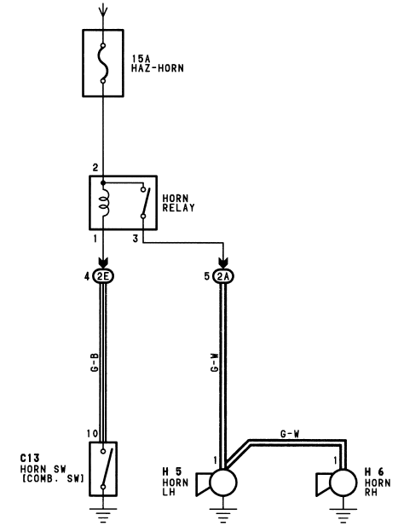
- Nêu tên gọi của thiết bị HAZ-HORN ? (0,5đ)
- Nêu tên gọi của thiết bị HORN RELAY ? (0,5đ)
- Nêu tên gọi của thiết bị C13 ? (0,5đ)
- Nêu tên gọi của thiết bị H5 ? (0,5đ)
Câu 2: (3 điểm)
Cho mạch điện hệ thống chiếu sáng cơ bản trên ôtô như sau:
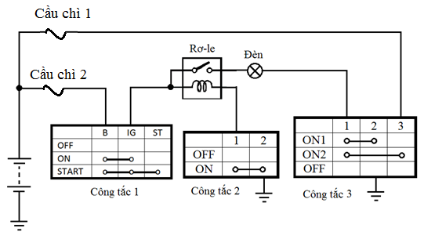
Yêu cầu:
- Giải thích ý nghĩa ký hiệu công tắc 3? (1đ)
- Trạng thái của đèn khi CT1 ON, CT2 ON, CT3 ON2? Giải thích? (2đ)
Câu 3: (2 điểm)
Cho mạch điện như hình vẽ: (Đây là mạch của tiết chế bán dẫn trên ôtô, trong đó máy phát điện xoay chiều được thay bằng 1 nguồn điện thay đổi, cuộn kích từ được thay bằng bóng đèn).
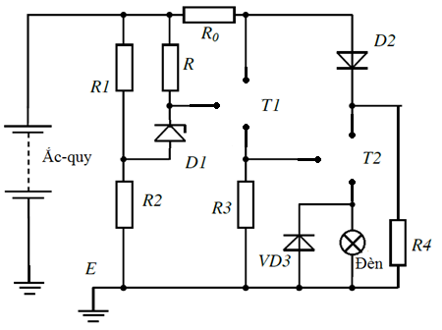
- Mạch điện trên còn thiếu 2 linh kiện là T1, T2; hãy bổ sung vào mạch điện phần còn thiếu biết T1, T2 là 2 transistor PNP? (1đ)
- Dựa vào mạch điện vừa sửa. Khi điện áp nguồn ắc-quy thấp, công tắc máy đóng thì trạng thái của transistor T1 là gì? Giải thích? (1đ)
Câu 4: (3 điểm)
Cho mạch điện hệ thống đánh lửa trên ôtô như sau:
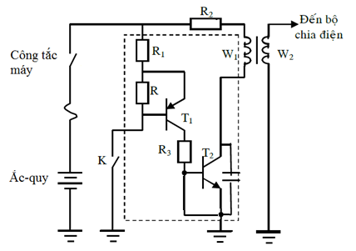
- Trạng thái của cuộn sơ cấp khi khóa K đóng, công tắc máy đóng? (1đ)
- Để mạch hoạt động như sau: Khi khóa K mở, CTM đóng thì không có điện qua cuộn sơ cấp; khi khóa K đóng, CTM đóng thì có điện qua cuộn sơ cấp. Thì ta phải mắc thêm 1 điện trở vào vị trí nào? Giải thích? (2đ)

_______Hết_______

GHI CHÚ: CÁN BỘ COI THI KHÔNG ĐƯỢC GIẢI THÍCH GÌ THÊM.

TRƯỞNG KHOA TRƯỞNG BỘ MÔN GIẢNG VIÊN RA ĐỀ
(Ký tên và ghi rõ họ tên) (Ký tên và ghi rõ họ tên) (Ký tên và ghi rõ họ tên)

UBND THÀNH PHỐ HỒ CHÍ MINH | CỘNG HÒA XÃ HỘI CHỦ NGHĨA VIỆT NAM
TRƯỜNG CAO ĐẲNG LÝ TỰ TRỌNG | Độc lập - Tự do - Hạnh phúc
THÀNH PHỐ HỒ CHÍ MINH

ĐÁP ÁN ĐỀ THI KẾT THÚC HỌC PHẦN LÝ THUYẾT
HỌC KỲ: I NĂM HỌC: 2019 – 2020

Bậc đào tạo: Cao đẳng
Học phần: Kỹ thuật điện – điện tử
Lớp: 19C1-CNÔ Ngày thi: ____ / ____ / 2020
Thời gian thi: 90 phút (không kể thời gian phát đề)

(Thí sinh không được sử dụng tài liệu)
Đề số 01

Câu | Ý | Đáp án | Điểm
1 |  |  | 2,0
 | a | Cầu chì sử dụng trong mạch còi | 0,5
 | b | Relay còi | 0,5
 | c | Công tắc điều khiển còi. | 0,5
 | d | Còi bên trái | 0,5
2 |  |  | 3,0
 | a. | Công – tắc 3 có 3 chân là 1, 2, 3. Có 3 chế độ là ON1, ON2, và OFF  Khi bật chế độ ON1: chân 1 thông chân 2  Khi bật chế độ ON2: chân 1 thông chân 3  Khi bật chế độ OFF: không có chân nào thông nhau | 0,25  0,25  0,25  0,25
 | b. | Do công tắc 1 bật ON, công tắc 2 bật ON nên cuộn dây relay có điện. Dòng điện qua cuộn dây như sau: (+) ắc – quy B CT1 IG CT1cuộn dây relay1 CT22 CT2mát: Tiếp điểm của relay đóng  Lúc này dòng điện qua đèn: (+) ắc – quy B CT1 IG CT1 tiếp điểm relayđèn.  Đồng thời cũng có dòng điện: (+) ắc – quy 3 CT31 CT3đèn.  đẳng thế dương 2 đầu bóng đèn: Đèn không sáng | 0,5  0,5  0,5  0,5
3 |  |  | 2,0
 | a | 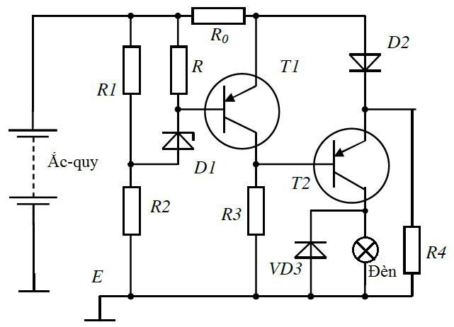 | 1,0
 | b | Khi điện áp ắc-quy thấp:  D1 ngắt (vì điện áp ắc-quy thấp nên chưa đủ để làm cho đi - ốt zen – nơ dẫn ngược)  T1 ngắt (vì D1 ngắt nên ngắt dòng kích âm đến cực B của T1) | 0,5  0,5
4 |  |  | 3,0
 | a | Khi K đóng, CTM đóng:  T1 dẫn, dòng kích T1: (+) ắc quyCTM R1 E T1 B T1 khóa K mát  T2 ngắt do đẳng thế âm 2 cực B và E của T2  Cuộn sơ cấp không có điện. | 0,5  0,5
 | b | Ta gắn thêm 1 điện trở R4 như hình vẽ.  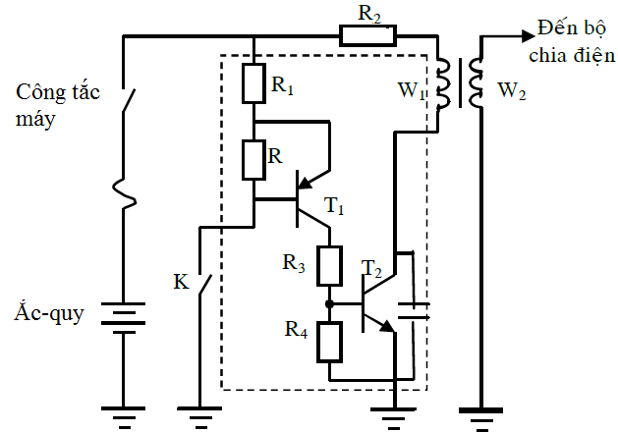  Do lúc chưa gắn: Chân B và E của T2 bị đẳng thế âm nên ta gắn R4 để cho có sự chênh lệch điện áp, lúc này chân B sẽ không còn bị nối mát nữa. | 1,0  1,0
 |  | TỔNG CỘNG | 10

_______Hết_______
TRƯỞNG BỘ MÔN GIẢNG VIÊN RA ĐỀ
(Ký và ghi rõ họ tên) (Ký và ghi rõ họ tên)

